3-3回家作業 ____年____班____號 姓名_________________

一、選擇題 ( 每題 3 分，共 45 分 )

1. （ ）判別下列何者的 *y* 與 *x* 成反比？  
   (A)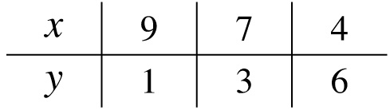  
   (B)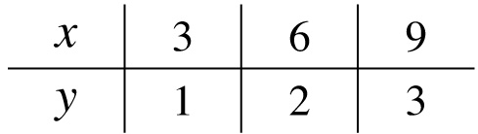  
   (C)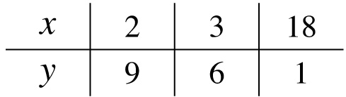  
   (D)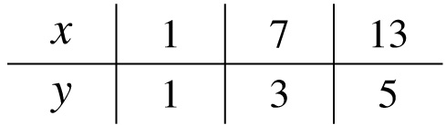
2. （ ）設 *y* 與 *x* 成反比，而且當 *x*＝－9 時，*y*＝，則當  
   *y*＝－6時，*x*＝？  
   (A) 6　(B) 4　(C) 2　(D)
3. （ ）關於下列甲、乙兩敘述，何者是正確的？  
   甲：當 *x* 的值增加時，若 *y* 的值也隨之增加，則   
   *y*與 *x* 成正比  
   乙：若 *y* 與 *x* 成反比，則當 *x* 的值減少時，*y* 的值反而會隨之增加  
   (A) 甲正確，乙錯誤　(B) 甲錯誤，乙正確  
   (C) 甲、乙皆正確　　(D) 甲、乙皆錯誤
4. （ ）下列哪一個式子表示 *y* 與 *x* 成反比？  
   (A) 3*x*＋7*y*＝21　(B) 3*x*＋7*y*＝0  
   (C) *y*＝3*x*＋7　　(D) 3*xy*＋7＝0
5. （ ）已知 *y* 與 *x* 成正比，且 *x*＝2時，*y*＝－5，則當  
   *y*＝20 時，*x*＝？  
   (A) 8　(B) －8　(C) 50　(D) －50
6. （ ）下列哪一個選項中的比是反比關係？  
   (A) 圓的面積與其半徑的比　  
   (B) 當工程量固定時，參與工作人數與完工日數的比　(C) 當購買數量一定時，總價與單價的比　  
   (D) 當速率固定時，行走距離與時間的比
7. （ ）若 *a* 與 *b* 成反比， *c* 與 *b* 成反比， *d* 與 *c* 成正比，則下列何者正確？  
   (A) *a* 與 *c* 成反比 　(B) *b* 與 *d* 成正比  
   (C) 與 成正比　 (D) 與 成正比
8. （ ）若 *y* 與 (3*x*－4) 成反比，且 *x*＝2 時，*y*＝5，則當  
   *y*＝－1 時，*x*＝？  
   (A) －1　(B) 1　(C) 2　(D) －2
9. （ ）若 *x* 與 *y* 成正比， *y* 與 *z* 成反比，而且當 *x*＝－2時，*y*＝－133，*z*＝18，則當 *x*＝9 時，*z*＝？  
   (A) 0　(B) －4　(C) 8　(D) －17
10. （ ）設某種寶石的價格與其重量的平方成正比。今某人有此種寶石一塊價值16000元，某日不慎摔裂成兩塊，若此兩小塊的重量比為 2：3，則此人損失多少元？  
    (A) 1000　(B) 5720　(C) 7680　(D) 8350 元
11. （ ）甲、乙兩人比賽競走，在固定的時間內，若甲以每分鐘150公尺的速率走了3000公尺，則乙以每分鐘120公尺的速率可走多少公尺？  
    (A) 3750公尺　 (B) 1800公尺  
    (C) 2400公尺　 (D) 3000公尺
12. （ ）已知彈簧秤在彈性限度內，每一公克砝碼使彈簧伸長的量都一樣，冠霆放6公克的砝碼使彈簧伸長了13公分，如果他改放了一塊金屬，結果彈簧伸長16公分，那麼此塊金屬有多重？  
    (A) 　(B) 　(C) 　(D) 公克
13. （ ）設犬跑3步的距離等於兔跳4步的距離，且犬跑4步的時間等於兔跳5步的時間，若犬跑 *a* 公尺，則同時間內兔跳多少公尺？  
    (A) *a*　(B) *a*　(C) *a*　(D) *a* 公尺
14. （ ）甲，乙兩人皆從A地到B地，若兩人速率比為 3：2，則兩人所需的時間比為？  
    (A) 2：3　(B) 3：4　(C) 9：16　(D) 16：9
15. （ ）甲、乙兩人各自繞圓形操場一圈，甲需 3 分鐘，乙需 6 分鐘。今甲以順時針方向，乙以逆時針方向，在下午1：00同時出發，請問兩人在何時會第一次碰面？(A) 1：06　(B) 1：03 (C) 1：02　 (D) 1：05

二、填充題 ( 每格 4 分，共 40 分 )

1. 設三角形的底為 *a* 公分，高為 *h* 公分，面積為 *A* 平方公分，則 *A*＝×*a*×*h*。試在下列各小題的空格中填入「正比」或「反比」或「不成比例」：  
   (1)如果底(*a*)固定，則三角形的面積(*A*)與高(*h*)成_________  
   (2)如果高(*h*)固定，則三角形的面積(*A*)與底(*a*)成_________  
   (3)如果面積(*A*)固定，則三角形的底(*a*)與高(*h*)成_________
2. 在 *x*、*y* 的關係式中，若 *y*＝－2*x*＋3，則 *x* 與 (*y*－3) 成_________。(填正比或反比或非正反比)
3. 在 *x*、*y* 的關係式中，若 *xy*＋5*x*＝8，則 (*y*＋5) 與 *x* 成__________。(填正比或反比或非正反比)
4. 若 *x* 與 *y*2 成反比，當 *y* 變為原來的2倍時，則 *x* 變為原來的__________倍。
5. 若 *y* 與 *x*3 成正比，當 *x* 變為原來的2倍時，則 *y* 變為原來的__________倍。
6. 甲、乙兩人各以一定的速率沿相同路徑騎車從A鎮到B鎮，乙比甲慢5分鐘出發，乙出發後20分鐘追上甲，則甲、乙兩人的速率比為____________。
7. 有一工程，若每天有6人工作，20天可以完工，則人數與工作天數的關係成___________(填正比或反比或不成比例)，若想提前於15天完工，則需要增加____________人工作。

三、計算題 ( 第 1 題 7 分，第 2 題 8 分，共 15 分)

1. 如下圖，有甲、乙、丙三個齒輪緊密接合在一起，而且甲、乙、丙齒輪分別有60齒、24齒、36齒，則甲、乙、丙三個齒輪在同一時間轉動的圈數比為多少？  
   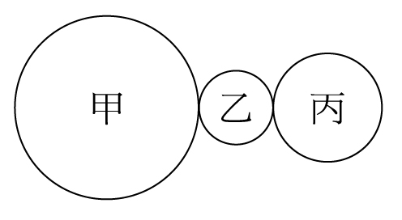
2. 若三角形ABC的三邊長比為 3：5：6，且其各邊上的高分別為 *a*、*b*、*c*，則 *a*：*b*：*c*＝？